ИССЛЕДОВАТЕЛЬСКИЙ ПРОЕКТ
на тему: «Футбол – мой любимый вид спорта»

Работу подготовили
ученик 3 класса «Б»
Гижгиев Марат
Руководитель: Е.В.Денисенко
Объект исследования: футбол - без преувеличения можно считать самой популярной в мире спортивной игрой и даже самым распространенным видом спорта, несмотря на то, что по сравнению с так называемыми классическими видами спорта он имеет небольшую историю.
Цель моей исследовательской работы: определить влияние футбола как вида спорта на здоровье человека.
Гипотеза: футбол – полезный вид спорта.
Задачи, которые помогут достичь цели проекта:
1. изучить историю возникновения футбола как вида спорта;
2. 10 интересных фактов в истории футбола;
3. провести опрос среди сверстников «Мое отношение к футболу»;
4. влияние футбола на здоровье человека.
Методы исследования:
1. Изучение литературы.
2.Изучение информации в сети Интернет.
3.Проведение классного часа с помощью учителя о футболе.

История футбола
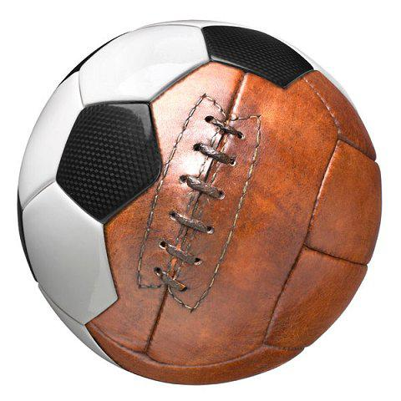Одной из самых популярных игр в мире является футбол. В него играют везде: на стадионах, в спортзалах, во дворах и даже просто на берегу озера во время отдыха. Футбол довольно старая игра, считается, что она зародилась в Великобритании. Ведь даже слово «футбол» чисто английского происхождения и переводится как «ножной мяч». Однако не так давно археологи нашли доказательства, что игры очень похожие на футбол были популярны и до нашей эры. Во время раскопок были обнаружены не только наскальные рисунки с изображением людей играющих в футбол, но и предметы очень похожие на мяч Сам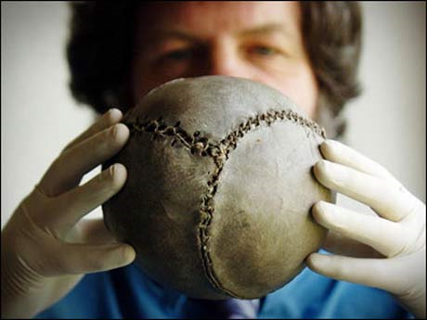
Рисунок 1 Самый древний футбольный мяч, которому около 500 лет
Са
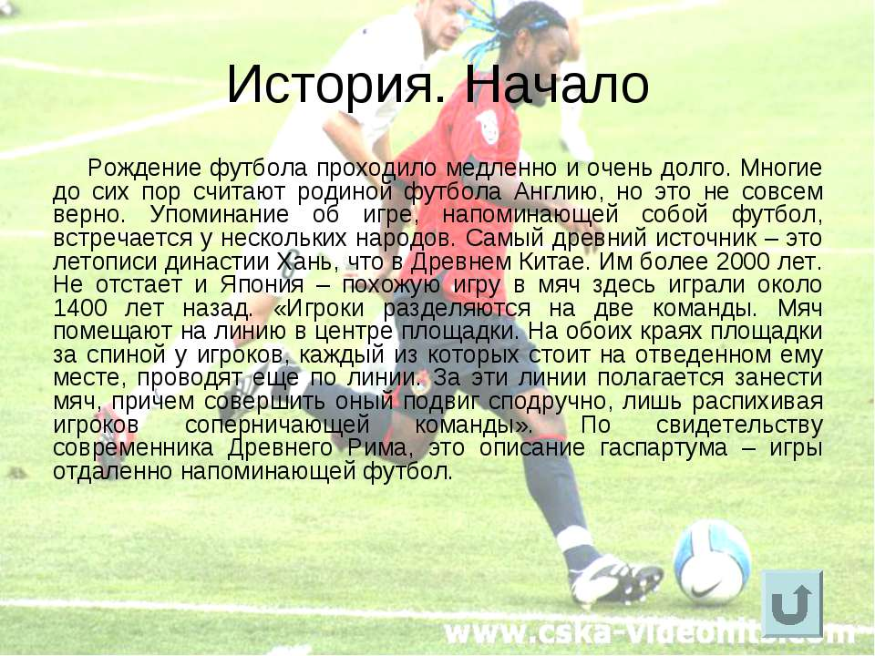 Много лет до нашей эры в древнем Китае с помощью игры, очень напоминающей футбол, воины выясняли, какая армия сильнее. Французские историки считают, что именно у них на родине зародилась эта игра в мяч. В Египте люди собирались в пустынях и гоняли кожаный мяч набитый старой одеждой. Даже на Руси во время праздников люди выходили на улицы и играли в мяч. Таким образом, практически каждая страна может считать себя родоначальником современного футбола. Почему же тогда все говорят, что он зародился именно в Великобритании? А связано это с тем, что Англия стала первой в мире страной, которая в 1863 году создала футбольную ассоциацию. После этого были созданы самые первые футбольные правила. Эта игра стала завоевывать сердца местных жителей и буквально в течение нескольких недель образовались первые официальные команды. Многие лидеры команд предлагали изменить правила игры и разрешить вратарям играть не только ногами, но и руками. И им удалось добиться таких изменений, но только через 8 лет. Также, именно в Англии образовались первые судейские бригады, которые должны были следить за исполнением всех правил игры на поле. А в 1890 году благодаря владельцу фабрики по изготовлению рыболовных сетей появилась сетка на воротах.
В Россию футбол попал благодаря портам. Ведь именно сюда причаливали корабли из разных стран, в которых эта игра была уже очень популярна. К началу 1900 года в Петербурге было создано множество кружков для любителей футбола. Примерно к 1909 году было образовано множество футбольных клубов. В России футбол развивался и набирал популярность до начала Отечественной войны. К концу 1941 года в Советском Союзе футбол полностью исчез. После окончания войны эта игра снова начала набирать обороты. В 1950-е годы появляются новые звезды Отечественного футбола, такие как: Лев Яшин, Игорь Нетто, Владимир Маслаченко и другие. После распада СССР Советский футбол исчез. И началась новая эра Российского футбола.
Неповторимые игроки.
Лионель Месси - Аргентинский футболист, нападающий, выступающий за испанскую «Барселону», с лета 2011 года - капитан сборной Аргентины. Считается одним из лучших футболистов современности и одним из лучшиx игроков всеx времён.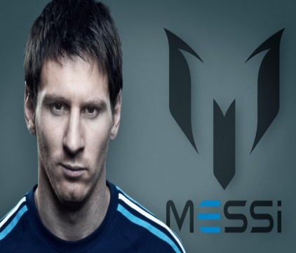
Златан Ибрагимович - шведский футболист боснийско-хорватского происхождения, нападающий французского клуба «Пари Сен-Жермен» и сборной Швеции, в которой является капитаном. Считается одним из самых непредсказуемых и мастеровитых нападающих своего поколения
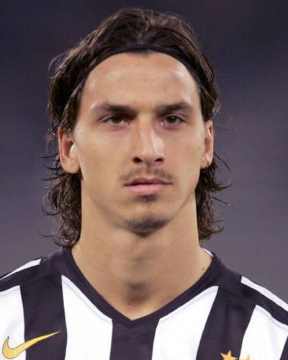
Лев Яшин - советский футболист, вратарь, лучший вратарь советского и мирового футбола за все годы. Лев Яшин является олимпийским чемпионом 1956 года и чемпионом Европы 1960 года, 5-кратным чемпионом СССР. Входит в список лучших игроков XX века. Герой Социалистического труда, ковалер ордена Ленина, ордена Трудового красного знамени.

В 1912 году сборная России впервые участвовала в Олимпийских играх. Провела их неудачно по следующим причинам: внутренний чемпионат не проводился; лучшие футболисты выбирались только из сборных команд Петербурга и Москвы. "Золотыми" годами в истории советского футбола стали 1956 год и 1988 год, когда сборная команда становилась чемпионом Олимпийских игр.

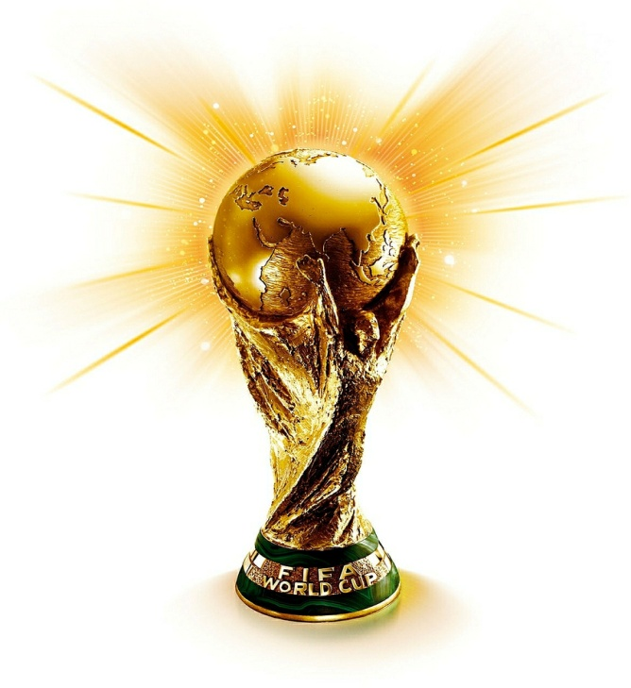
Рисунок 2 Кубок мира
Кубок мира по футболу всегда стоял и будет стоять особняком в ряду спортивных трофеев: его историю чтят и футболисты, и болельщики, а мифы и легенды, связанные с главным футбольным призом, часто заставляют спортсменов совершать подвиги, а обывателей – глупости.

История футбола и 10 интересных фактов.
- Первая в мире футбольная команда Шеффилд. Основана она была в 1855 году.
- По первоначальному плану, первой в мире футбольной ассоциации в Англии, футбол должен был быть любительским видом спорта, и поэтому запрещалось платить футболистам заработную плату (немыслимо, правда, же). И даже вводились правила, которые исключали команды из футбольной ассоциации и игроков отстраняли от соревнований. Но эти правила просуществовали лишь 3 года, через которые их отменили. Что привело к созданию первой в истории футбола профессиональной лиги.
- Англия и Шотландия сыграли первый в истории международный матч. Случилось это в 1872 году
- Жюль Риме первый в истории футбола президент ФИФА, образованной в 1921.
- Первый и второй чемпионат мира по футболу проходил во время Олимпийских игр в 1924 и 1928 году. Чемпионом этих соревнований стала футбольная сборная Уругвая.
- Первый отдельный турнир в истории футбола проведет в Уругвае в 1930 году и стал называться Кубок мира ФИФА. Сам трофей стали называть именем первого президента ФИФА. Сборная Уругвая победили и в этот раз, став тем самым трехкратными чемпионами мира.
- Трофей имел еще одно название – «Кубок богини Нике», который после трех побед футбольной сборной Бразилии перешел к ней навсегда. Благодаря этому мы сейчас можем наблюдать современный кубок.
- На сегодняшний день, игрок сборной Египта провел наибольшее количество матчей за сборную своей страны. Общее количество 184 матча, карьера футболиста проходила с 1995 по 2012 год , это абсолютный рекорд мира в данный момент.
- Самой титулованной сборной в истории футбола считается сборная Бразилии, на ее счету 5 титулов.
- Пенальти – штрафной удар с 11 метров. Название удара закрепилось после того как его предложил ирландец Джон Пенальти, и он был исполнен в матче ирландской футбольной лиге.
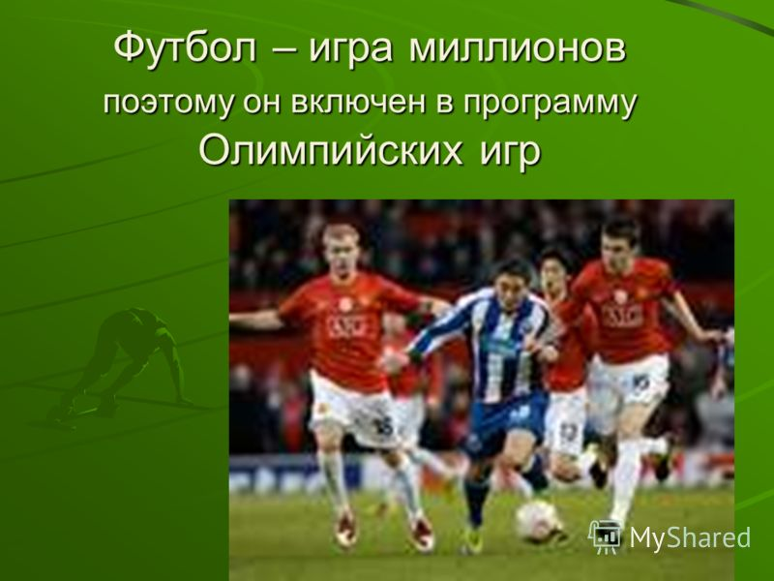

Влияние футбола на здоровье человека
Благодаря многочисленным исследованиям ученых, в частности, из Университете Копенгагена, были выявлены положительные моменты занятий футболом - они, прежде всего, приводят к:
1. Увеличению мышечной силы.
2. Повышенной скорости реакции.
3. Улучшению прочности костей и скорости их регенерации.
Что, само по себе, довольно парадоксально. Подобные выводы стали возможны после проведения одного эксперимента, для которого мужчинам и женщинам в возрасте от 20 - 47 лет было предложено на протяжении полутора лет играть в футбол три раза в неделю. Спустя восемь месяцев у этих людей по сравнению с их сверстниками повысилась плотность костей голени.
Учеными также были отмечено увеличение массы и объема мышц голени и бедра, особенно икроножных мышц. Все это привело к сбалансированности тела и его устойчивости. Еще через полгода увеличилась плотность костей во всем организме. У людей, занимавшихся футболом, состояние костных тканей стало гораздо лучше, чем у тех, кто занимался бегом или вовсе был лишен спортивных нагрузок. Но, тут же, возникают и негативные последствия. Так как футбол это контактный вид спорта, то на кости любого игрока оказывается внешнее воздействие.
Иными словами, после каждого стыка футболист рискует получить серьезную травму. Достаточно вспомнить одного из лучших футболистов недавнего времени - бразильца Рональдо, - который за свою карьеру годами лечился от полученных повреждений. У здоровых людей просматривается положительная динамика в работе сердечно-сосудистой системы.
У занимающегося футболом человека происходит заметное снижение холестерина в крови, в связи с чем улучшается работа коронарных, почечных сосудов, а также сосудов нижних конечностей. Сердце любого футболиста лучше и быстрее адаптируются к умственной нагрузке, игроки меньше подвергаются усталости от такой работы, у них не бывает сонливости, поскольку нормализуется цикл сна.
Хочется отметить, что футбол, как и любой другой вид спорта, несет в себе преобладающее число положительных моментов, влияющих на здоровье человека. Но, при этом, необходимо правильно проводить тренировки, дабы не наступил ранний износ организма.
Спорт - это залог здорового образа жизни.

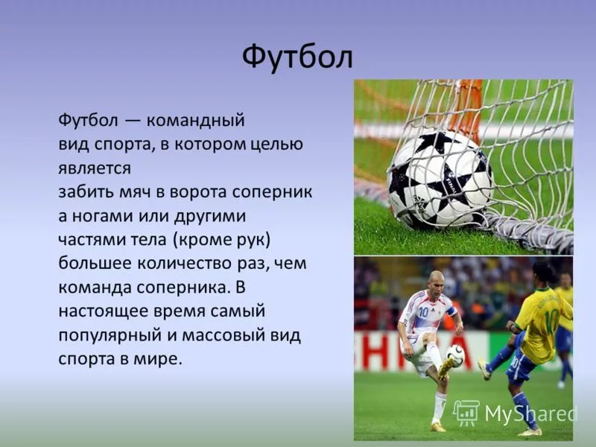
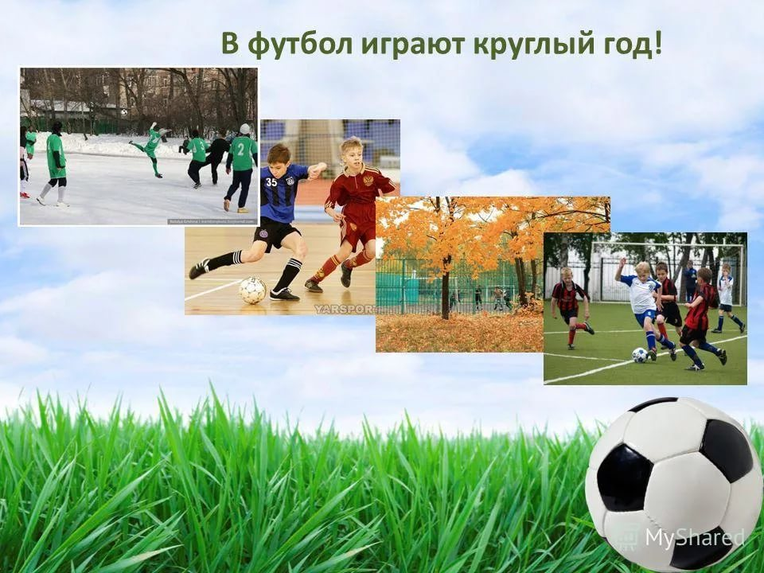

Анкета
Мной было проведено анкетирование, в котором приняло участие 36 человек. Это анкета позволила выяснить следующее.
1. Тебе нравится футбол?:
Да - 23 чел.; Нет – 7 чел.; Не знаю – 6 чел.
Из результатов видно, что этой игрой увлекаются большинство опрошенных сверстников
- Где популярен футбол?
Россия – 11 чел.,
Бразилия – 9 чел.,
Америка –5 чел.,
Англия –3 чел.,
Италия –2 чел.,
Франция –2 чел.,
Аргентина – 1чел.,
Не знаю - 3 чел.
Свою страну ребята поставили на 1 место, эта игра, действительно популярна в России, но в рейтинге стран мы стоим не в начале рейтинга.
- Какие российские футбольные команды вы знаете?
Спартак -14 чел., ЦСКА-8 чел., Динамо –12 чел., Зенит – 1 чел., Анжи- 1 чел.
- Умеешь ли ты играть в футбол?
Да – 20 чел., ; Нет – 3 чел., ; Не очень – 13 чел.

Заключение.
Футбол - особая спортивная игра.
Гипотеза доказана, футбол способствует развитию молодых людей, совершенствованию физических качеств, воспитанию таких черт характера, как творческая активность, ответственность за порученное дело, целеустремленность. А это, безусловно, очень важно. Человек, обладающий такими качествами, способен принести большую пользу обществу.
Футбол - это страстное противоборство двух команд, в котором проявляются скорость, сила, ловкость, быстрота реакции. Как заметил лучший футболист современности бразилец Пеле, «футбол-это трудная игра, ведь в нее играют ногами, а думать надо головой». Футбол это искусство. Пожалуй, ни один вид спорта не может с ним сравниться по популярности.
Чемпионаты мира по футболу – спортивные соревнования с самой большой зрительской аудиторией из всех проводящихся в мире. Количество зрителей телетрансляций с чемпионатов мира превышает даже зрительскую аудиторию Олимпийских игр.
В ходе выполнения данной работы, поставленная цель была достигнута, задачи успешно решены. Мое предположение о том, что футбол интересен как взрослым, так и детям, несет в себе много полезного, подтвердилось.
